Berechtigungsprüfung einbauen
/GIB/DCC_BARU_MONITOR
Form CUST_USER_COMMAND_0100
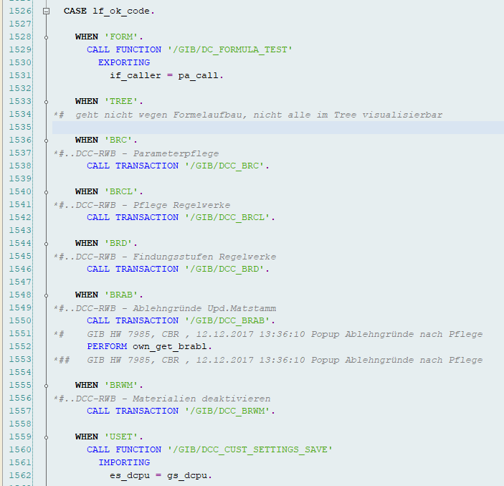
mit Berechtigungsprüfung aufrufen
